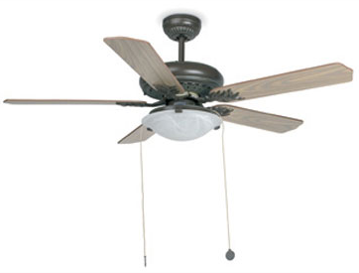
VENTILATEUR DE PLAFOND :
Nous allons étudier le fonctionnement du ventilateur de plafond ci-contre au travers de son diagramme d’états
-1- La fonction ventilation est-elle la seule disponible sur cet appareil ?
Non il y a aussi l’éclairage
-2- Que faut-il faire pour allumer le ventilateur ?
Appuyer sur l’interrupteur mural
-3- Quels sont les rôles des deux tirettes ?
Tirette lumière : Allumer ou éteindre la lumière
Tirette Ventilateur : régler la vitesse de rotation des pales
-4- Après avoir éteint le ventilateur (par le biais de l’interrupteur mural) alors que la lumière était allumée, on l’allume à nouveau. Dans quel état se trouve la lumière (Eteinte ou allumée) ? Justifier
Allumée puisque le pseudo état historique enregistre le dernier état actif
-5- Comment appelle-t-on les deux zones de l’état composé qui sont séparées par un trait pointillé ?
Etats orthogonaux
-6- Comment appelle-t-on le pseudo état noté H ? Quel est son rôle dans la vitesse de rotation des pâles du ventilateur ?
Pseudo état historique. Mémoriser la vitesse de rotation des pales lorsqu’on sort de l’état composé.
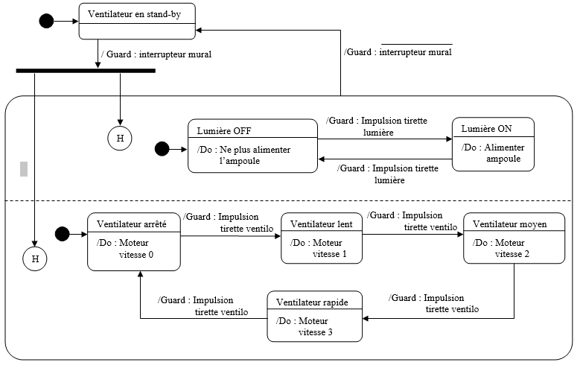
STATION METEO :
La station météo étudiée (Vantage Pro2 6215fr) est un modèle professionnel permettant de mesurer des données météorologiques telles que la température, la pluviométrie, l'humidité, la pression atmosphérique, la vitesse ou encore la direction du vent.
Ce système est constitué des 3 parties suivantes :
Un ensemble de capteurs extérieurs (ISS). | Une console d'affichage recevant, grâce à une technologie sans fil, les informations du module extérieur et possédant ses propres capteurs pour acquérir les données intérieures. | Un système d'acquisition de données permettant un traitement de statistiques, le tracé de courbes et la génération d'historiques sur un ordinateur.
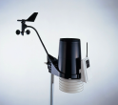 | 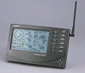 | 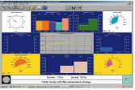
On va s’intéresser plus particulièrement au module ISS. Ce module, alimenté de façon autonome par une batterie d’accumulateurs, elle-même rechargée par un panneau solaire, permet d’acquérir toutes les données météorologiques par l’intermédiaire de 5 capteurs.
Il transmet ensuite les données acquises à la console d’affichage par l’intermédiaire d’une liaison sans fil.
Cette transmission s’effectue toutes les 2.5 secondes au moyen d’une onde radio.
On donne ci-dessous une première version du diagramme d’états du module ISS.
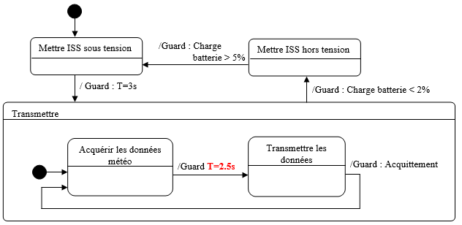
-1- Quel évènement stoppe la transmission des données vers la console d’affichage ?
Une charge de la batterie < à 2%
-2- La condition de garde entre les états « Acquérir les données » et « Transmettre les données » n’est pas définie. Définir cette condition sur le diagramme ci-dessus.
-3- Une fois le module ISS sous tension, combien de temps s’écoule-t-il avant la transmission des données ?
3 secondes
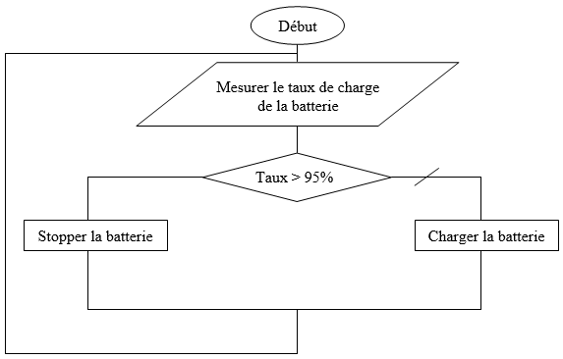
Le diagramme d’état ne prend pas en compte la gestion de la charge de la batterie. Cette gestion est décrite sur l’algorigramme ci-contre.
-4- Compléter le diagramme d’états ci-dessous afin qu’il prenne en compte la gestion de la charge de la batterie décrite sur l’algorigramme.

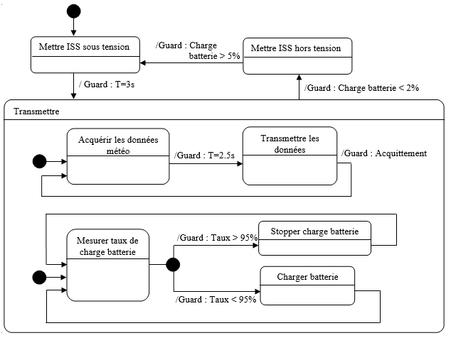

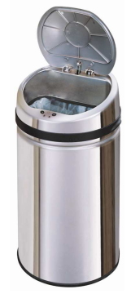
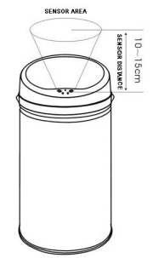
POUBELLE AUTOMATIQUE :
Fonctionnement :
Lorsque vous approchez votre main ou tout objet à environ 10cm du capteur infrarouge, le couvercle s’ouvre automatiquement puis se referme lorsque vous vous éloignez.
Travail demandé :
A partir de la notice d’utilisation de la poubelle ci-dessus et du diagramme de séquence situé page suivante, répondre aux questions ci-dessous :
1. De quel type (synchrone ou asynchrone) sont les messages suivants :
Mise en place du sac plastique :
ASYNCHRONE
Demande ouverture forcée :
SYNCHRONE
2. La poubelle possède deux modes de fonctionnement :
- Un mode de fonctionnement avec détection et ouverture automatique
- Une commande en marche forcée par des boutons poussoirs
Entourer en bleu la zone du diagramme correspondant au fonctionnement automatique et en vert celle correspondant au fonctionnement manuel.
3. Que fait le système lorsque la batterie alimentant le moteur d’ouverture du couvercle n’est plus suffisamment chargée ?
Le système signale le niveau bas d’énergie à l’utilisateur afin que celui-ci remplace les piles
4. On souhaite rajouter un système de signalisation de sac plein sous la forme d’un voyant lumineux. Compléter le diagramme de séquence en insérant le fragment combiné et le message permettant d’intégrer cette nouvelle fonction.

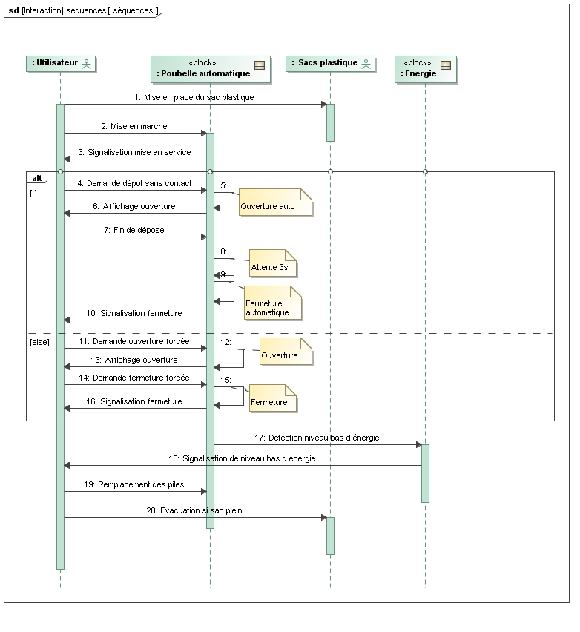

SSi
Tant que sac plein non évacué
Signalisation sac plein
LOOP
MODE MANUEL

MODE AUTOMATIQUE

